Opslaan/opslaan als
Als een gebruiker een schakeling aan het tekenen is, kan het dat hij door bijvoorbeeld tijdgebrek niet meer kan verder werken. Hiervoor is een functie voorzien om een schakeling op te slaan. Het programma schrijft hiervoor de noodzakelijke gegevens die nodig zijn om de schakeling terug te kunnen inladen, weg in een tekstbestand. Indien de schakeling voor de eerste keer wordt opgeslagen, roept het programma de functie “opslaan als” op. Hierbij opent de verkenner en kan de gebruiker de locatie en de naam van het bestand kiezen. Het programma houdt de naam en locatie bij zodat de gebruiker ze niet steeds opnieuw moet ingeven. Dit is wel mogelijk door “opslaan als” te kiezen.

Het programma slaat de namen van de modules en de index van de module. Ook de positie van de module in de schakeling wordt opgeslagen. Daarna volgen de 2 namen van connecties die verbonden zijn met elkaar en de index van tot welke module ze behoren.De woorden ‘links’ en ‘end’ geven respectievelijk het begin van de connecties en het einde van het bestand aan. Figuur 1 geeft een voorbeeld van een schakeling

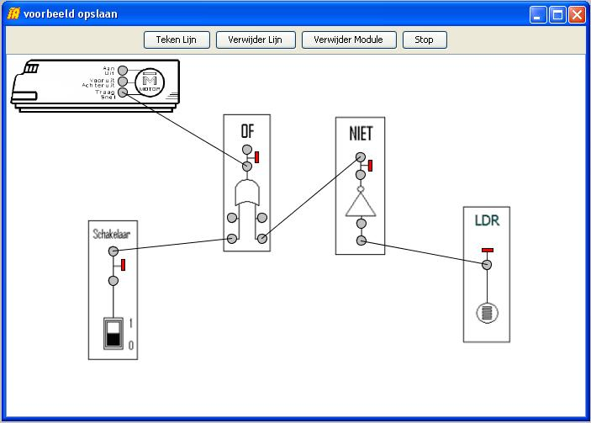
Figuur 1: Opgeslagen workspace

Het opgeslagen tekstbestand horend bij figuur 1 geeft:

trein 0 3.0 3.0
OF-poort 1 255.0 68.0
NIET-poort 2 389.0 70.0
schakelaar 3 95.0 195.0
lichtsensor 4 539.0 177.0
links
ingangC_traag_snel 0 uitgangD 1
uitgangA 3 ingangA2 1
ingangB2 1 uitgangB 2
ingangA2 2 uitgangA 4
end

Laden
Een schakeling opslaan is natuurlijk nutteloos als hij niet terug ingeladen kan worden. Daarom voorziet het programma ook een functie om schakelingen in te laden. Net zoals bij “opslaan als” opent de verkenner bij het laden, zodat de gebruiker het juiste bestand kan kiezen.

Het programma leest het tekstbestand regel per regel in. Eerst leest het de namen van de modules in met bijhorende index en posities. Dit is voldoende om de juiste module aan te maken, ze te indexeren en in een nieuwe workspace te plaatsen. Daarna leest het programma de namen van de connecties met de index in. Aan de hand van de naam en de index kan het programma de juiste connectie op de juiste module zoeken. Tussen de 2 connecties op iedere regel van het tekstbestand, tekent het dan een lijn en wijst de juiste mapping toe voor de simulatie.

Door dit systeem van opslaan en laden bekomen we een eenvoudige voorstelling van een schakeling. De gegevens in het opgeslagen tekstbestand zijn tot een minimum behouden, maar toch genoeg om de schakeling te kunnen inladen. Zo neemt een opgeslagen schakeling niet veel plaats in van de harde schijf of ander geheugen.

